Andacht von Sibylle Geister-Mähner am 22. Feber 2020

Fürbitten Marta

An Jesus, der Marta Glaubenssicherheit gegeben hat, wenden wir uns voll Vertrauen und bitten:

- Für alle, die in Familienkonflikten stehen, um Liebe und Klärung.

- Für alle, die sich benachteiligt fühlen, um mutige Schritte in Richtung ihrer Sehnsucht.

- Für alle, die in unserer Kirche gleiche Rechte für Frauen und Männer entsprechend der UNO-Menschenrechtskonvention fordern, um Gehör bei den Mächtigen.

- Für alle, denen die Geduld ausgeht, um Kraftquellen, damit sie nicht verbittern.

- Für uns Frauen, dass jede von uns sich mit ihren Talenten einbringen kann und wir uns wohlwollend begegnen.

- Für alle, die Gastfreundschaft leben, um geistliche Nahrung im Gespräch über Glaubensfragen.

- Für alle, die in großer Sorge um einen nahen Menschen sind, um Hoffnung wider alle Hoffnungslosigkeit.

- Für alle, die ausgegrenzt werden, um Leitung ihres Lebensschiffes zu verheißungsvollem Neuland.

- Für alle, die sich für eine Erneuerung unserer Kirche einsetzen, um einen guten Blick für die nötigen Schritte.

Jesus, du Freund und Heiland für Marta und ihre Familie, öffne unsere Augen und Herzen für deine Kräfte, wie du ihnen beigestanden bist. Du bist unser Eckstein, unser Licht und unsere Hoffnung. Amen.

Segen für den Weg

Gott der Auferstehung: Segne unseren Weg durch die Stadt zum Dom,
schenke uns Freude, dich miteinander zu bekennen, und lass unsere Hoffnung auf Erneuerung auf andere überspringen! Darum bitten wir im Namen des Vaters, der Mutter, des Sohnes und des Heiligen Geistes. Amen.
Maria Magdalena & Co. 22.2.2020
Marta von Betanien
Franziskuskapelle slw

Maria Magdalena Lied

Begrüßung und Einführung Sibylle

Entzündung der Kerzen mit Anrufung der Heiligen Sr. Christina, Sibylle

Sonne der Gerechtigkeit 1-3

Gebet Sibylle

Jesus Christ, you are my life 2x

Evangelium Joh 11,1-45 Sr. Christina

Betrachtung der Szene: Vorbild in Glaubensstärke Sibylle

Manchmal feiern wir mitten am Tag 1+4

Segen für den Weg Sr. Christina

Keep on moving forward 1-3

Dom

Sonne der Gerechtigkeit 4-6

Entzündung der Kerzen Sr. Christina

Begrüßung der Neuhinzugekommenen Sibylle

Biographie der hl. Marta: Wandlung des Bildes Sibylle

Fürbitten Sr. Christina und Sibylle abwechselnd

Vaterunser gesungen mit Händehalten

Ansagen? Schlussgebet mit Segen Sibylle

Keep on moving forward 4-6
Begrüßung:
Herzlich willkommen in der Franziskuskapelle des slw! Wir befinden uns hier in einem Behindertenheim des slw, früher „seraphisches Liebeswerk“, heute „Soziale Dienst der Kapuziner“. Ich freue mich, dass wir hier unseren 5. Magdalenengottesdienst feiern dürfen, weil mir die Kapelle sehr gut gefällt und weil die Seelsorgerinnen des Hauses auch für Veränderungen der Kirche eintreten. Sr. Christina und Daniel, ein Bewohner, haben für uns die Bibelstelle, um die es heute geht, mit Figuren schön gestaltet: Die Erweckung des Lazarus, der ein Gespräch Jesu mit dessen Schwestern Marta und Maria vorangeht. Deshalb werden wir das Evangelium auch hier lesen und betrachten.
Später ziehen wir dann gemeinsam zum Dom, um dort unseren Gottesdienst zu beenden. Mit unseren Schildern setzen wir ein Zeichen für unseren Protest und unsere Vision.
In unseren Wortgottesdiensten leben wir eine Gemeinschaft, wie wir sie uns eigentlich für die ganze Kirche wünschen: gleichberechtigt. Und wir wollen uns biblische Frauen neu ins Bewusstsein rufen.

Einführung:
Marta, die Hauptfigur, um die es heute geht, hat in mir zuerst Abwehr ausgelöst: Patronin der Hausfrauen und meckernde Schwester, die von Jesus keine befriedigende Antwort erhält.
Aber ich habe Neues von Marta kennengelernt: dass ihre Spuren sogar bis in die Provence reichen und anderes hat sie mir doch sympathisch gemacht.

Anrufung der Heiligen:
Wir gedenken all der Frauen, für die wir schon eine Kerze entzündet haben in den vorangegangenen Magdalenengottesdiensten, Frauen, die vor uns Leitung in der Kirche übernommen haben: Maria Magdalena, Apostelin der Apostel, Junia, Apostelin, die Frau am Jakobsbrunnen, Phoebe, Diakonin in Kenchreä, Salome – Wir sind hier, bereit, euch nachzufolgen, und lassen uns stärken von eurem Vorbild. Wir grüßen euch!

Gebet:
Gott, du unsere Mutter und unser Vater,
im Vertrauen darauf, dass du mit uns auf dem Weg bist, gehen wir weiter mit und in der Kirche. Öffne uns deiner Gegenwart, deiner Liebe und deiner Weisheit! Durch Christus, unseren Lehrer und Freund. Amen.

Betrachtung der Szene: Vorbild in Glaubensstärke

Unser heutiges Evangelium ist umrahmt von tödlicher Bedrohung. Die Geschwister, die Jesus besucht, sind sesshafte Jünger, die in Betanien in der Nähe von Jerusalem wohnen. Nachdem er im Tempel protestiert hatte, musste sich Jesus mit seinen wandernden Jüngern von Jerusalem zurückziehen. Und aufgrund seiner Lazarus-Aktion in Betanien wird Jesus später zum Tode verurteilt.

Jesus hat eine sehr enge Beziehung zu Marta und ihren Geschwistern. Sie sind befreundet. Das zeigt sich auch in der Art, wie direkt Marta ihm ihre Emotionen mitteilt. Als erstes Bild von Marta kommt uns allen wahrscheinlich ihre Empörung über die Untätigkeit ihrer Schwester Maria an anderer Stelle in den Sinn (Lk 10,38-42): einmal beleidigt – Bild für immer?
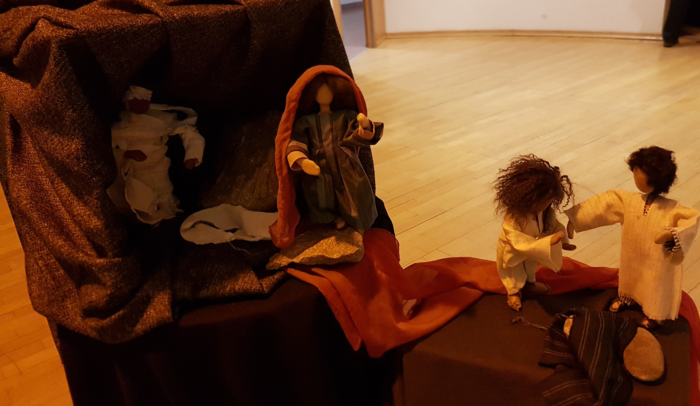
(Kett-Figuren-Gestaltung von Sr. Christina und Daniel)

Marta wird in den Evangelien als die Aktive gezeichnet. Sie geht auf Jesus zu, als er kommt, und wirkt wie die Hausherrin. Als Gastgeberin bewirtet sie ihn und führt theologische Diskussionen mit Jesus.

In unserer heutigen Szene geht Marta auf Jesus zu in großer Angst um ihren Bruder: Lazarus kennen wir nur als schwach und krank, aber auch er steht in Beziehung zu Jesus. Nun ist er gestorben. „Du bist zu spät,“ sagt Marta zu Jesus. Doch schon vorher im Gespräch mit seinen Jüngern offenbart Jesus ein seltsames „Drehbuch“ für seine verzögerte Ankunft in Betanien. Es soll so sein. Er lässt seinen Freund sterben, damit er ihn auferwecken kann. Die Auferweckung des Lazarus weist als Höhepunkt der Wunder im Johannesevangelium auf Jesu Auferstehung.

Obwohl Jesus emotional so viel von ihr fordert, erleben wir Marta hier in einer starken Rolle. Angesichts des Todes ihres Bruders hält sie an ihrem Glauben an Jesus fest. Sie schenkt Jesus das Messiasbekenntnis wie Petrus in den synoptischen Evangelien. Marta verherrlicht Jesus mit ihrer Glaubenssicherheit, mit einer Hoffnung wider alle Hoffnungslosigkeit: obwohl Jesus sie so enttäuscht hat von allem, was wir wissen aus den Evangelien...

Was habe ich von Jesus schon verstanden? Was wäre mein persönliches Messiasbekenntnis jetzt?

Marta steht felsenfest da in ihrem Bekenntnis zu Jesus und ihrer Fürbitte für ihren Bruder und erfährt, wie Jesus Herr über Leben und Tod ist.

Biographie der hl. Marta: Wandlung

Als Älteste der Geschwister in Betanien hatte Marta anscheinend die Leitungsrolle als Hausherrin und Gastgeberin in ihrer Familie inne. Sie war aktiv im Dienst für Jesus (diakonia) und bewirtete ihn. In den Augen der Evangelisten Lukas und Johannes entsprach dieser Dienst eventuell dem einer Patronin einer Hauskirche in ihrer Zeit. Lukas tendierte eher dazu, Frauen einzuschränken, so dass zu ihm der Dialog in Lk 10,38-42 passt, aus dem Marta als von Jesus Zurückgewiesene hervorgeht: Du hast das Schlechtere gewählt...

Ganz anders bei Johannes: Er stärkte eher die Rolle der Frauen. In seiner Schilderung wird Marta sogar Petrus gleichgestellt durch ihr großes Glaubensbekenntnis an prominenter Stelle vor der Passion. Damit unterstützte sie Jesus, damit er ihren Bruder erwecke und dann, gestärkt durch das Wunder, seinen Weg gehe, der durch den Tod auch zum Leben führte.

Nach Jesu Tod und Auferstehung sollen die Geschwister mit Maria Magdalena der Legende nach in Palästina verfolgt und auf ein segel- und steuerloses Boot auf dem Mittelmeer ausgesetzt worden sein. Vom Geist Christi getrieben landeten sie bei Marseille. Maria Magdalena ging als Eremitin in die Berge der Provence. Lazarus wurde Bischof und Marta habe ein Kloster errichtet, wo sie mit gleichgesinnten Frauen mehr als 30 Jahre lebte.

Dass Marta mit einem Drachen abgebildet wurde, geht auf eine Legende aus Tarascon zurück. Dort habe sie einen Menschen fressenden Drachen gezähmt und an ihrem Gürtel nach Arles in die Rhone geführt – im Gegensatz zum Drachentöter Georg. In einem Grab in der Kirche Sainte-Marthe in Tarascon endete der Lebensweg der Augenzeugin, Bekennerin und Missionarin Marta in der Provence.

Schlussgebet mit Segen:

Jesus, unser Heiland und Befreier,
du vergisst uns nicht, auch wenn für unser menschliches Ermessen alles zu spät erscheint. Marta und viele Frauen und Männer sind uns vorangegangen mit unerschütterlicher Glaubenskraft in der Beziehung zu dir. Dafür danken wir dir und bitten dich weiterhin um deinen Segen:

Im Namen Gottes, der für uns Vater und Mutter ist,
des Sohnes, der uns liebt,
und des heiligen Geistes, der uns leben lässt. Amen.

Quellen:

Judith Hartenstein: Artikel Maria und Martha, aus dem WiBiLex, erstellt im Dez. 2010 – https://www.bibelwissenschaft.de/stichwort/51980/, abgerufen am 22.02.2020
Anneliese Hecht: Textauslegung zum 5. Fastensonntag A, Evangelium Joh 11, in: Katholisches Bibelwerk Lektorenhilfe, abgerufen am 22.02.2020
Joachim Schäfer: Artikel Martha von Betanien, aus dem Ökumenischen Heiligenlexikon - https://www.heiligenlexikon.de/BiographienM/Martha_von_Bethanien.html, abgerufen am 22. 02. 2020
Agnes Wuckelt, Gottes Volk 3/2008, 83f.

